**List SG Muhammad Salman Azizi (122140131) kelas SG RIF-B:**

1. **SG Prodi MTK seri 2**  
   Tema SG : Exploring the Mathematical Application of Optimization Principles in Petroleum Pipeline Management.  
   link materi : <https://www.youtube.com/live/GjI35jzEBrY?si=W9_NN7dWBtpczsaY>  
   pemateri : Prof. Kuntjoro Adji Sidarto / Dosen matematika ITB  
   Dokum:

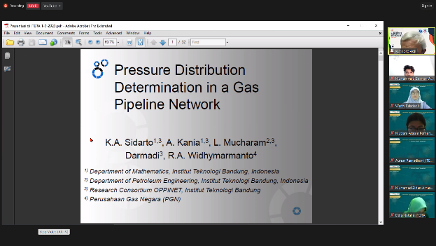

1. **SG Prodi IF**  
   Tema SG : Peran Teknologi Informasi sebagai Proses Efektifitas Pelayanan Kesehatan  
   link materi :  
   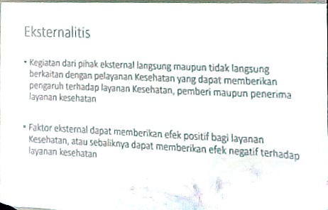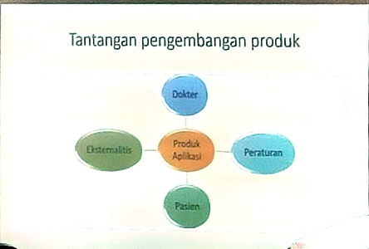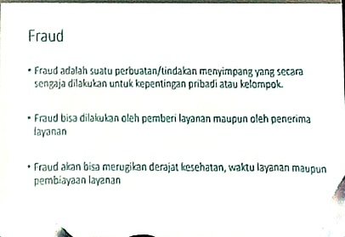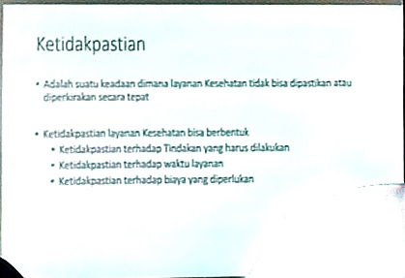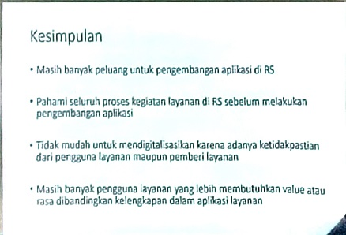  
   pemateri : DR. drg. Fajar Wicaksono, M.Kes. / Direktur Asesor LARS, PT. Buana Varia Komputama.  
   Dokum:

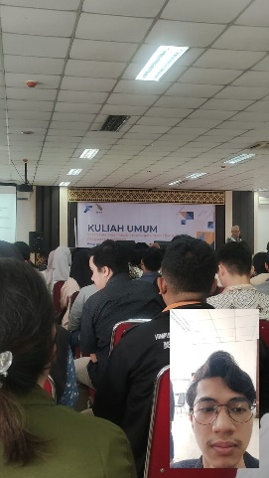

1. **SG Prodi Teknik Telekomunikasi**  
   Tema : Machine Learning in Wireless Communication : Empowering Next Generation Networks  
   link materi : <https://drive.google.com/drive/folders/1luBHBcfJ4NJF9izDq6rpd2eSVgGgRoi8?usp=sharing>

Pemateri : Ade Irawan, Ph.D / ketua program studi ilmu komputer Universitas Pertamina

Dokum :  
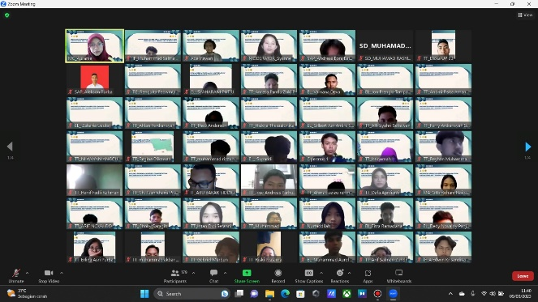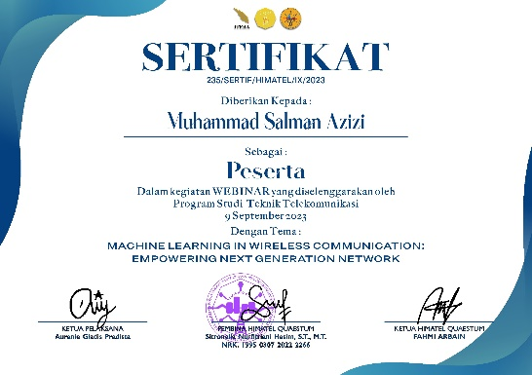

1. **SG JTPI (IF)**Tema SG : Potensi dan Pengembangan Geowisata dan Ekonomi Kreatif di Kab. Pesawaran  
   link materi : -  
   pemateri : Dr. H. Dendi Ramadhona Kaligis, S.T., M.Tr.I.P. / Bupati Pesawaran  
   Dokum:  
   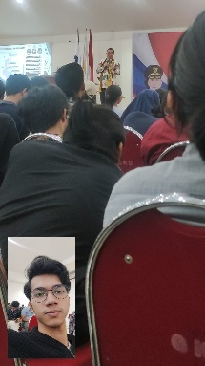
2. **SG Prodi Tekim**  
   Tema: Safety Risk  
   link Materi: <https://drive.google.com/drive/folders/171CaBsJXAtH9FnP7CYdi8EBZV_qmhiqw>

Link video: <https://www.youtube.com/live/u6h_zgvYwA8?si=feouVK51iUVmyMbZ>

Pemateri: Ramod F. S. / Asisten Manager Fuel Operation PT. Pertamina  
Dokum:   
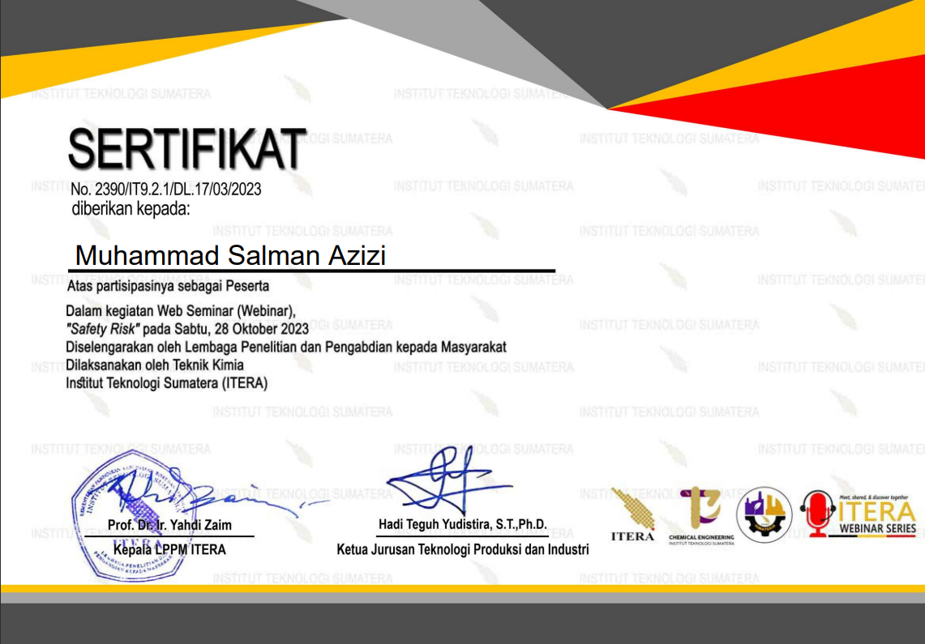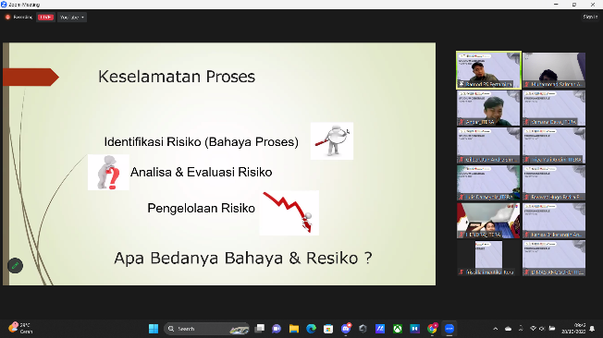

1. **SG Prodi Teknik Industri**  
   Tema : Gen Z: Generasi EmaZ Melek FinanZial  
   link materi: -  
   pemateri : Amartya Kesty Azzahra / BRIMen Officer – staff divisi arsiparis  
   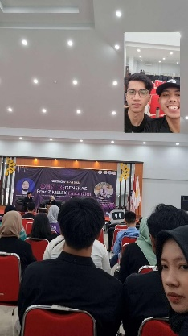
2. **SG prodi IF**  
   Tema: Seminar Relevansi Teknik Informatika Terhadap Industri Saat Ini  
   link materi: <https://drive.google.com/drive/folders/1fi-aAHc-z8FSb-dnbGmf__oh6KCr7P0t?usp=sharing>

Pemateri: Muksin Bagaskara, S.Kom / Soft Dev VizaLogix

Dokum:

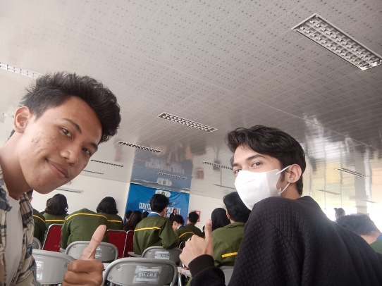

1. **SG prodi sains aktuaria**  
   Tema: Premium Sufficiency Reserves  
   link materi: <https://drive.google.com/drive/folders/18mLoUv5XKek63_ejjk4ze1o_TnkGKU8H?usp=sharing>  
   pemateri: Wismoyo Adinegoro, S.Si.,M.Sc. / Product Development Hanwha Life Insurance

Dokum :

